附件：
武汉大学优秀学士学位论文评选操作手册
一、整体流程
教学秘书推荐优秀论文名单
教学院长审核
本科生院发布优秀论文名单
二、教学秘书端口
可以单个推荐，也可以批量推荐。
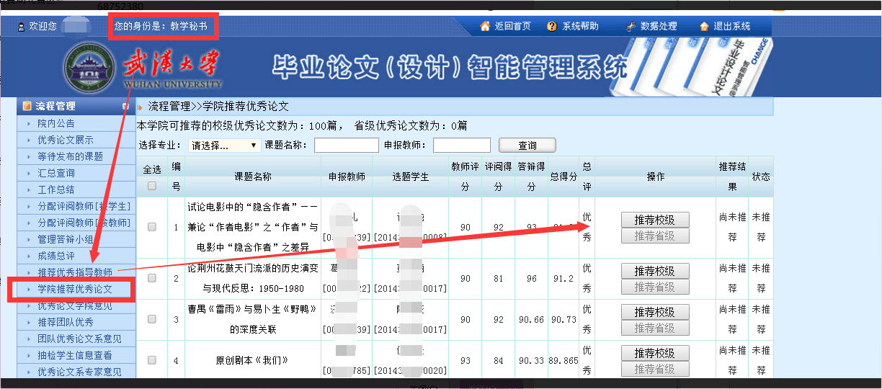
批量推荐页面
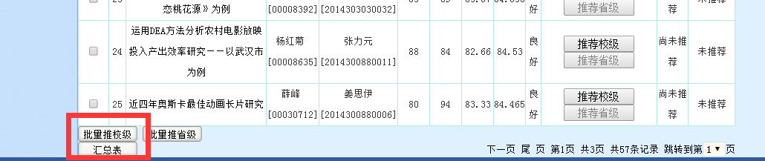

推荐后的页面
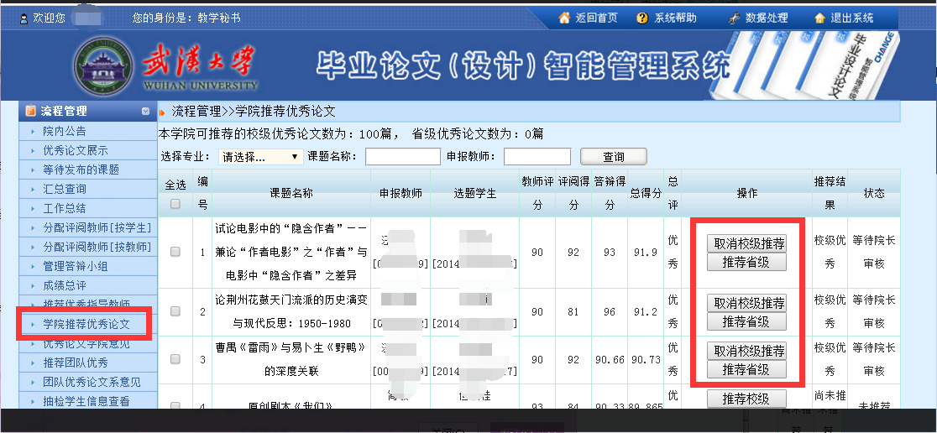

毕业论文工作总结提交界面：
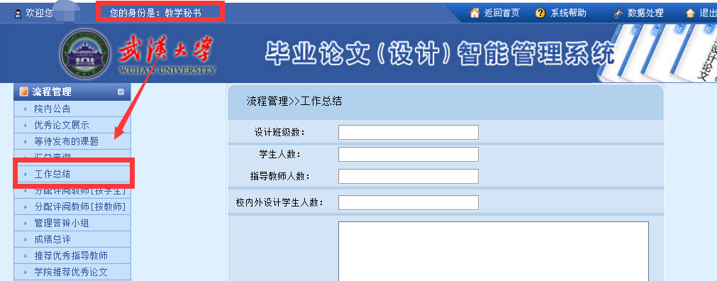
三、教学院长端口
选择教学院长的角色登录系统后，查看“学院推荐优秀论文名单”，可以单个审核通过，也可以全选之后点击批量审核。具体见下二图：
